103年度推動國中小學「全民健保、永續經營」計畫之
全民健保教育種子教師培育計畫
壹、目的：
為增進全國學生對於全民健保議題之重視，民國102年教育部國民及學前教育署(以下簡稱國教署)與衛生福利部共同推動「全民健保 永續經營」工作計畫，於去年完成建構全民健保教學目標及出版相關手冊及教案，並在今年著手進行全國各縣種子教師之培育計畫，作為明年度推展縣本教師研習計畫之基礎，本年度培育計畫目標如下：
- 甄選國民中小學全民健保教育種子教師師資。
- 提升國民中小學全民健保教育種子師資之專業能力與教學成效。
貳、辦理單位：
一、指導單位：國教署、衛生福利部中央健康保險署
二、主辦單位：國立臺灣師範大學健康促進與衛生教育學系
參、參與人員：
一、全國二十二縣市分兩場次辦理研習，建議參加場次如下：
場次一：臺北市、新北市、基隆市、桃園縣、新竹縣、新竹市、苗栗縣、
宜蘭縣、花蓮縣、臺東縣、連江縣、澎湖縣、金門縣。
場次二：臺中市、南投縣、彰化縣、雲林縣、嘉義市、嘉義縣、臺南市、高雄市、屏東縣。
二、研習對象：每縣市至少薦派國中小各一名教師參與「全民健保教育種子教師培育計畫」研習，錄取之先後順位如下：
- 國教輔導團－健康與體育學習領域輔導員。
- 國中小擔任健康教育教師優良且具熱忱教師。
(3) 有熱忱且願意持續推動國中小學「全民健保 永續經營」計畫之教師。
三、國教署及衛生福利部中央健康保險署長官出席指導。
肆、辦理日期及報名日期：
一、初階課程：分為103年7月1日至2日及7月3日至4日兩場次辦理，擇一全程參加即可
場次一：7月1日至7月2日 (臺北)
場次二：7月3日至7月4日 (臺中)
二、進階課程：103年10月18日
三、即日起至103年5月10日止受理報名，報名表逕寄本計畫聯絡人。
三、初階及進階課程皆須全程參與，且通過評量，始核予研習時數及頒發「中央種子教師團」證書。
伍、辦理地點：
初階課程：
場次一：國立臺灣師範大學綜合大樓508教室（臺北市大安區和平東路1段129號）
場次二：臺中大登會議中心 (臺中市中區民族路92號7樓)
進階課程：國立臺灣師範大學進修推廣部會議室。
陸、課程內容(附件1)：
一、「國中小學「全民健保、永續經營」計畫」介紹
二、說明全民健保教育教學意義及重要性。
三、了解全民健保教育教學目標及內涵。
四、提升國中小教師對於全民健保教育的專業認知。
五、提升國中小教師對於全民健保教育的教學能力
六、分組示範教學演練。
七、 綜合討論。
八、種子教師互動時間。
柒、種子教師之任務與職責：
種子教師培訓有「初階」與「進階」兩階段，全程參與「初階」與「進階」培育課程並通過「全民健保教育教學專業評量」，始頒發教師團證書，成為「全民健保中央種子教師」，於明(104)年度協助規劃所屬縣市之縣本教師增能，偕中央輔導委員進行講座分享，宣導全民健保教學目標與教學模組，使該縣市教師掌握全民健保教育之重要性，返校後亦能提升全民健保教學效能。
捌、實施方式：
一、請於規定之報到時間內，自行前往研習地點完成報到手續。
二、晚間安排輔導委員與種子教師互動活動，以建立結訓後之輔導網絡，參與人員可自行斟酌時間及交通因素，選擇是否住宿。
三、請攜帶筆記型電腦，以便於實作課程中教學模組之發展。
四、交通及相關資訊詳如附件2。
五、聯絡人：張舒晴小姐 聯絡電話：02-77341730E-mail： nhiprojectntnu@gmail.com
玖、經費：所需經費由主辦單位籌措。
拾、本計畫如有未盡事宜，由主辦單位另行函知。
附件1
國民中學健康教育課程種子教師培訓「初階」工作坊課程表
- 時間：場次一103年7月1~2日（週二至週三）
場次二103年7月3~4日(週四至週五)
- 地點：北區:國立臺灣師範大學綜合大樓/中南區:大亨國際會議中心
第一天課程
時間 | 內容 | 備註
08:30~09:00 | 報到簽到／會議資料領取
09:00-10:30 | - 主席致詞  - 提升國民中學教師全民健保教學專業能力計畫說明  - 「全民健保教育」種子教師團角色與責任
10:30-10:50 | 茶敘
10:50-12:20 | - 「全民健保教育」精神與理念  - 「全民健保教育」教學目標與學習內涵  - 綜合討論及反思
12:20-13:30 | 午餐
13:30-15:00 | - 「全民健保教育」課程設計與發展  - 「全民健保教育」教學資源介紹
15:00-15:30 | 茶敘
15:30-17:00 | - 「全民健保教育」議題學習單及多元評量  - 「全民健保教育」教學活動設計範例  - 綜合討論及反思
17:00 | 初階第一天課程結束

第二天課程
時間 | 內容 | 備註
08:30~09:00 | 報到簽到／會議資料領取
09:00-10:30 | 1.國小教學模組示範與演練  2.國中教學模組示範與演練
10:30-10:50 | 茶敘
10:50-11:00 | 1.小組討論撰寫各組全民健保教學模組  2. 綜合討論及反思
12:20-12:40 | 認證測驗
12:40 | 初階第二天課程結束

國民中學健康教育課程種子教師培訓「進階」工作坊課程表
- 時間：北區103年10月18日（六）
- 地點：北區:國立臺灣師範大學進修推廣部
時間 | 內容 | 備註
08:30~09:00 | 報到簽到
09:00-10:20 | 國小教師教案成果  各組設計教學模組方案呈現：  - 國小「全民健保教育」教學模組成果演示  - 教學模組評析與回饋
10:20-10:30 | 茶敘
10:30-11:50 | 國中教師教案成果  各組設計教學模組方案呈現：  - 國中「全民健保教育」教學模組成果演示  - 教學模組評析與回饋
11:50-12:10 | - 綜合討論及反思
12:10-12:20 | 鼓勵與授證 | 結業
進階課程結束

附件2 交通資訊
※自行開車
【中山高速公路】
圓山交流道下→建國南北快速道路→右轉和平東路→臺灣師大圖書館校區
【北部第二高速公路】
木柵交流道→萬芳交流道→辛亥路→右轉羅斯福路→右轉和平東路→臺灣師大圖書館校區
【北部第二高速公路】
安坑交流道→新店環河快速道路→水源快速道路→右轉師大路→臺灣師大圖書館校區
※大眾運輸
【公車】：
可搭0南、15、18、74、235、237、254、278、295、662、663、672、907、和平幹線於師大站下車
【捷運】：
搭淡水線(南勢角、新店)於古亭站下車，沿和平東路（往東）步行10分鐘即可到達。
搭淡水線(新店)於臺電大樓站下車，沿師大路步行10分鐘即可到達。
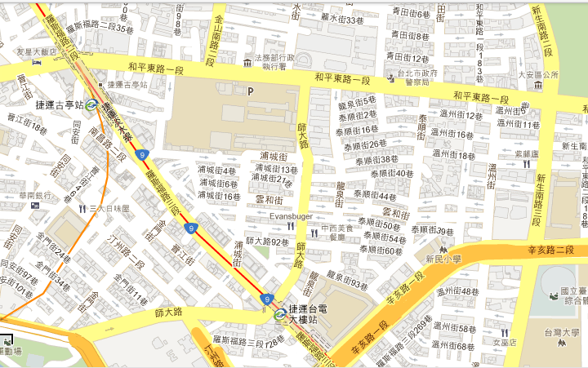
國立臺灣師範大學（校本部Ⅱ）：臺北市大安區和平東路1段129號(校本部對面)綜合大樓508教室
